**Modul 3**

**Tugas 2**

Langkah praktikum

1. Hasil execute tidak berbeda karena menggunakan nilai dan operator yang sama.

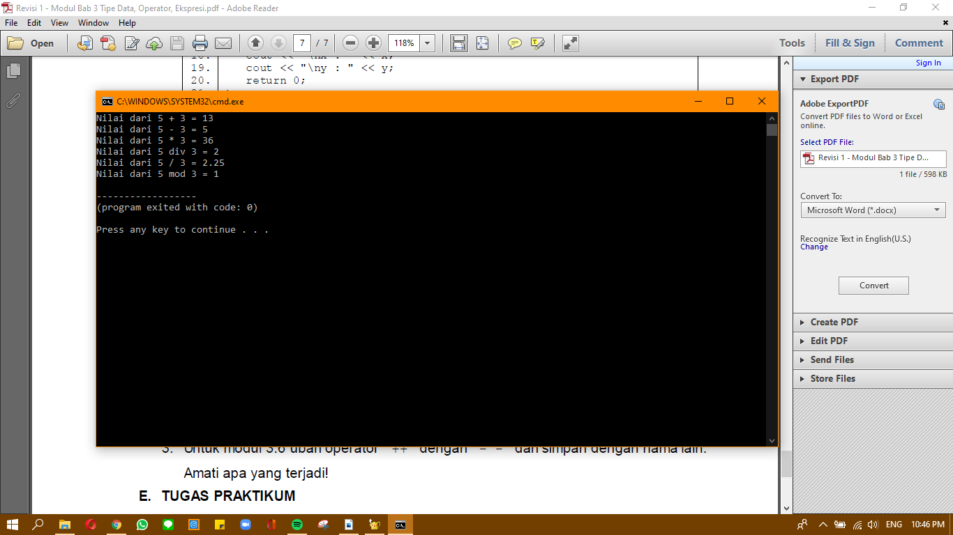

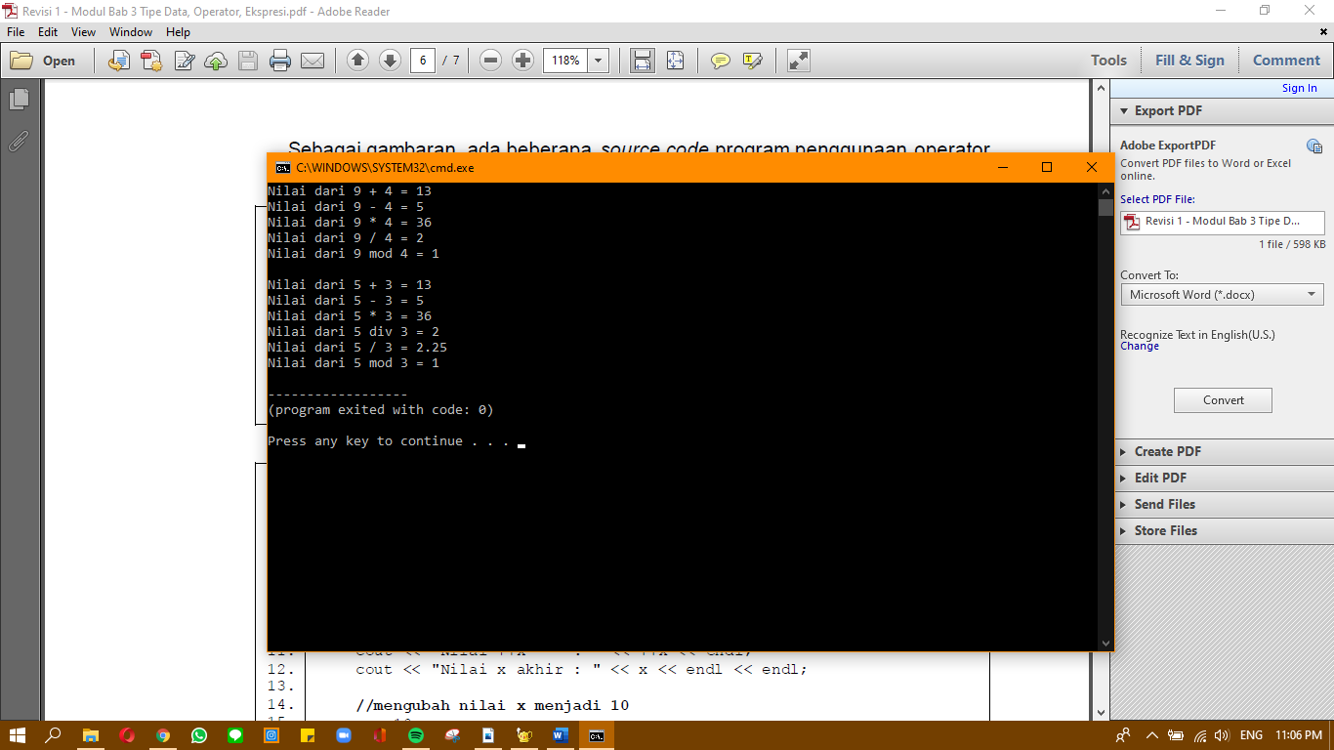

1. Hasil setelah mengganti ++ menjadi – berbeda karena ++ berfungsi menambahkan satu nilai sedangkan – mengurangi satu nilai.

